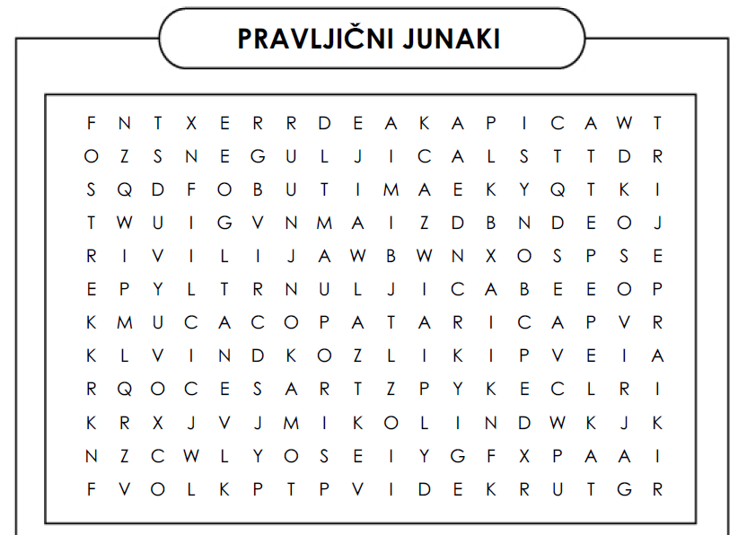IME IN PRIIMEK: _____________________________ RAZRED: __________________







V ZGORNJEM KVADRATU POIŠČI OB STRANI NAPISANE PRAVLJIČNE JUNAKE. IŠČI V TREH SMEREH.